BACHILLERATO
TRABAJOS

MATERIA: MATEMÁTICAS V  GRUPOS: 53 – B / 83 – A  PERIODO: 08 – 10 NOV | FECHA: NOVIEMBRE / 2017  PROFESOR: ENRIQUE LÓPEZ

MEDIDAS DE DISPERSIÓN RELATIVAS - EJERCICIOS

1.-
Se va a comparar la dispersión en los precios anuales de las acciones que se venden a menos de $10 (dólares) y la dispersión en los precios de aquellas que se venden por arriba de $60. El precio medio de las acciones que se venden a menos de $10 es 5.25 y la desviación estándar es $1,52. El precio medio de las acciones que se negocian a más de $60 es $92.50 y su desviación estándar es $5.28.
Porque debe utilizarse el coeficiente de variación para comparar la dispersión de los precios?
Porque se puede comparar la dispersión relativa en términos de porcentajes
Calcule los coeficientes de variación. Cuál es su conclusión?
Se observa que las acciones a menos de $10 tienen una dispersión mayor relativa, en comparación con las que se venden por arriba de los $60.
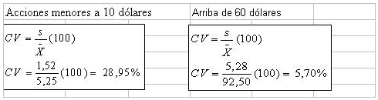

2.-

Con los siguientes datos: 21, 35, 36, 38 y 45 cuya media aritmética es 35 y su desviación estándar 7.823, calcular el coeficiente de variación.

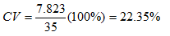

VARIABLES ESTANDARIZADAS – EJERCICIOS

El objetivo de la estandarización es hacer que cualquier variable X se pueda medir en
términos de unos parámetros comunes, estándares y conocidos, en cuyo caso resulta en la variable Z, para la cual se conoce muy bien el comportamiento.

El proceso, visto de otra forma, es como sigue: Estudias la variable X, obteniendo los resultados µ = m; σ = v. Mediante el proceso de estandarización conviertes cualquier valor de X en un valor Z cuya µ = 0; σ = 1. Y así puedes obtener fácilmente cualquier probabilidad

La fórmula es:
Z = (x - µ) / σ

En otras palabras, se puede decir que es la diferencia entre un valor de la variable y el promedio, expresada esta diferencia en cantidad de desviaciones estándar.

1.-

Supongamos un conjunto de personas con edad promedio 25 años y desviación estándar 3,86. Nuestro valor de interés (x) es 30 años. El valor de Z correspondiente será:

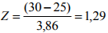

Este valor de Z nos dice que la edad de 30 años está a 1,29 desviaciones estándar sobre el promedio.

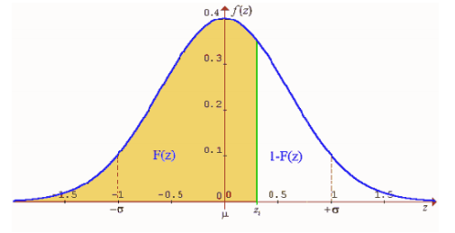

En nuestro ejemplo anterior, con la edad 30 años, vemos que el valor Z = 1,29 tiene una probabilidad asociada de 0,9014. Entonces, la probabilidad de encontrar una persona con edad de 30 años o menos, en este grupo humano, es 0,9014.

Comprobación Charlier

La comprobación de Charlier en cálculos de la media y de la desviación típica por el método de compilación hace uso de las identidades.

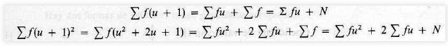

En el restaurante de la zona centro de Mexicali, se obtuvieron las siguientes cifras por el consumo de diversos platillos a la carta.

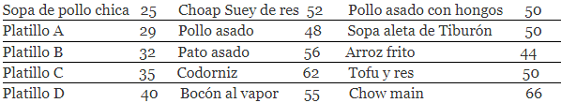

Determine la media, mediana y moda, para el total de precios por cada uno de los platillos.

La media aritmética

X= 25+29+32+35+40+52+48+56+62+55+50+44+50+66 = 694
15 15

X= 46.2

La mediana

Ordenando de menor a mayor: 25, 29, 32, 35, 40, 44, 48, 50, 50, 50, 52, 55, 56, 62, 66

X= 50

La moda

Es el dato que más veces se repite:

X= 50

CORRECCIÓN DE SHEPARD PARA LA VARIANZA - EJERCICIOS

Una medida relacionada con la varianza es la corrección de Sheppard, esta medida sirve para corregir los errores que se cometen cuando se realizan cálculos de varianza para datos agrupados, el cálculo de la desviación típica es algo erróneo como resultado del agrupamiento de datos en clases (error de agrupamiento). Para corregirlo se usa la fórmula:

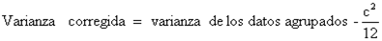

Por haberse realizado, en este ejemplo práctico, un agrupamiento en clases o intervalos de amplitud: c = 5de los valores de la variable psicológica analizada (coeficientes intelectuales de los individuos componentes del colectivo de superdotados analizado), procede aplicar la corrección de Sheppard para la determinación de la desviación típica más ajustada de los datos del problema.
Esto es:

= m2 (varianza corregida)

(Desviación típica corregida), que lógicamente, resultan ser de alguna menor cuantía que en la primera determinación efectuada. Ello podría obligar a una ligera revisión de los cálculos anteriores en los que se haya hecho intervenir a la expresada medida de la dispersión, por el colectivo, de los valores de la variable psicológica estudiada CI. Como consecuencia de estas correcciones, se tendría también un coeficiente de asimetría corregido de:

g1 corregido =, que resulta ser algo superior al obtenido anteriormente.

Del mismo modo, obsérvese que el valor del momento central de 4º orden sin corregir es: m4 = 4.834’5243. Practicando ahora la corrección Sheppard pertinente, que puede verse con mayor extensión en el ejemplo siguiente, se tiene que:

m4 corregido = m4 – (½) c2m2 + (7/240) c4 =
= 4.834’5243 – ½(5)2(40’45) + (7/240) • (5)4 =
= 4.834’5243 – 505’625 + 18’2292 = 4.347’1285

